Волк и Лиса
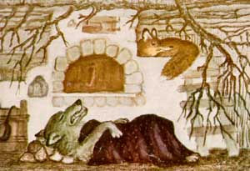
Жили волк и лиса. У волка избушка хворостяная, у лисички — ледяная. Пришла ростепель, у лисы избушка растаяла. Явилась лиса к волку на ночлег проситься:
— Пусти меня, куманёк, обогреться!
— Мала моя избушка, — говорит волк. — Одному повернуться негде. Куда тебя пущу?
Не пустил волк лису.
Явилась лиса другой раз, явилась третий. Заладила каждый день к волку ходить:
— Хоть на приступочку, куманёк, пусти!
Сжалился волк, пустил лису. Первую ночь лиса на приступочке спала, на вторую забралась в избу, а на третью на печи развалилась. Волк спит под печью внизу, а лиса на печи. И всю-то ночь сама с собой разговоры разговаривает.
Услыхал волк, спрашивает:
— Кто у тебя, кума?
— Никого, куманёк, нету.
Легли спать, а лиса знай лапкой в печную трубу стучит: "Тук, тук, тук! Тук, тук, тук!"
Проснулся волк:
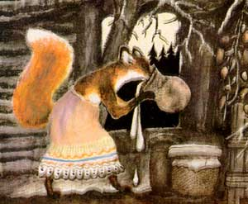
— Выйди, кума, спроси: кто там стучится?
Вышла лиса в сени за дверь. А из сеней забралась в кладовушку, где волк запасы берёг. Стала в кладовушке сметанку да маслице слизывать. Лижет и приговаривает:
— Хороша Волкова смета нка! Вкусное маслице!
Вылизала всё маслице и сметанку, муку рассыпала. Вернулась на печь, облизывается.
— С кем ты, кумушка, в сенях разговаривала? — спрашивает волк.
— Это за мной послы приезжали, — отвечает лиса. — Звали меня на свадьбу, на почестный пир. Да отказалась я ехать.
Поверил волк лисе.
Утром задумал волк блины печь. Говорит лисе:
— Я буду дрова носить, печку топить. А ты сходи, кумушка, в кладовушку, посмотри там хорошенько. Было у меня и маслице и сметанка, была и мучица. Печку затопим, напечём блинков.
Пошла лиса в Волкову кладовушку. Явилась из кладовушки, волку говорит:
— Я под старость слеповата стала, вижу плохо—ничего не нашла в твоей кладовушке. Сходи, куманёк, сам.
Пошёл волк сам в свою кладовушку. На полочки посмотрел, под полочки поглядел: всё в кладовушке подлизано! Вернулся, спрашивает у лисы:
— Не ты ли у меня, кумушка, сметанку и маслице слизала да муку рассыпала?
Стала отрекаться лиса:
— Я слепа и убога. Не видала маслица, не лизала сметанки, не рассыпала твоей муки!
Ещё раз поверил волк хитрой лисе, оставил в избушке жить до весны.
Жила лиса до весны, жила до холодной осени.
И теперь у волка в избушке живёт.
